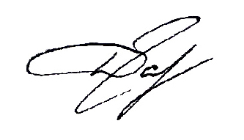
На правах рукописи

ГАВРИЛОВ
Дмитрий Анатольевич

ЭВОЛЮЦИЯ СТРУКТУРЫ, КОРРОЗИОННО-ЭЛЕКТРОХИМИЧЕСКОЕ ПОВЕДЕНИЕ И МАГНИТНЫЕ СВОЙСТВА НАНОСТРУКТУРИРУЕМЫХ СПЛАВОВ Fe-Si-B-Nb-Cu, ЛЕГИРОВАННЫХ ХРОМОМ И ФОСФОРОМ

Специальность 05.17.03
технология электрохимических процессов и защита от коррозии

Автореферат
диссертации на соискание ученой степени
кандидата химических наук

Москва 2012
Работа выполнена на кафедре защиты металлов и технологии поверхности Национального исследовательского технологического университета “МИСиС”
Научный руководитель: | кандидат физико-математических наук,  доцент ПУСТОВ Юрий Александрович
Официальные оппоненты: | ГЛЕЗЕР Александр Маркович,  доктор физико-математических наук,  профессор, Институт металловедения и физики металлов им. Г.В. Курдюмова (ФГУП ЦНИИчермет им. И. П. Бардина), директор  г. Москва
Официальные оппоненты: | ИВАНОВ Евгений Сергеевич,  кандидат химических наук, с.н.с.,  Всероссийский научно-исследовательский институт коррозии, в.н.с.  г. Москва
Ведущее предприятие: | ФГУП «НИФХИ им. Л.Я. Карпова»
Защита состоится « 17 » мая 2012 г. в 15:00 на заседании диссертационного совета Д.212.132.03 Национального Исследовательского Технологического Университета “МИСиС” по адресу: 119049, Москва, Ленинский пр., д. 4, в ауд. Б-607.
С диссертацией можно ознакомиться в библиотеке Национального Исследовательского Технологического Университета “МИСиС”.
Автореферат разослан « » 2012 г.

Ученый секретарь
диссертационного совета,
проф., д.ф.-м.н. Муковский Я.М.
ОБЩАЯ ХАРАКТЕРИСТИКА РАБОТЫ
Актуальность проблемы. Наноструктурируемые аморфные сплавы системы Fe-Si-B-Cu-Nb (типа Finemet) были синтезированы более 20 лет назад, но интерес к изучению структуры и свойств этих промышленных магнитно-мягких материалов не ослабевает и до настоящего времени. Причиной этого являются высокие технологические свойства и уникальные гистерезисные характеристики, сопоставимые с лучшими аморфными и кристаллическими сплавами, в том числе с электротехническими сталями.
Механизм формирования наноструктуры и магнитных свойств сплавов системы Fe-Si-B-Cu-Nb подробно описан в большом количестве публикаций, считается общепризнанным и по существу определяется ролью каждого из компонентов, входящих в состав сплава, в образовании аморфно-кристаллической структуры в процессе термической обработки.
В настоящее время основными направлениями исследований этой системы являются:
1) изучение влияния частичного замещения базовых компонентов другими (Fe на Mn или Ni; Nb на Al; Si на Ge и др.) на процесс нанокристаллизации и магнитные свойства;
2) поиск состава композиций, сочетающих высокий уровень магнитных свойств с коррозионной стойкостью.
Последнее представляется наиболее актуальной проблемой, поскольку при воздействии коррозионной среды, в том числе в процессе эксплуатации в индустриальных средах, загрязненных SO₂, наблюдается значительное ухудшение магнитного насыщения сплавов.
Решение проблемы ограничения влияния коррозионной среды на магнитные свойства сплавов большинство исследователей видят в частичном замещении железа хромом (4–25 ат. %). Однако хром не является ферромагнетиком и его присутствие даже в небольшом количестве (4 ат. %) вызывает ухудшение не только магнитных характеристик сплавов, но и технологических свойств расплавов. Кроме того, увеличение концентрации хрома даже до 25 ат. % не приводит к заметному увеличению коррозионной стойкости по сравнению сплавом, содержащим 4 ат. %, что с учетом отмеченных выше негативных факторов определяет необходимость разработки сплавов с более низким содержанием хрома.
Одним из возможных путей увеличения коррозионной стойкости сплавов базовой композиции Fe-Si-B-Cu-Nb может также явиться модифицирование их фосфором путем частичного замещения других элементов-аморфизаторов. Известно, что среди основных металлоидов (Si, B, C, P), используемых в качестве аморфизаторов, фосфор наилучшим образом сказывается на коррозионной стойкости аморфных сплавов на основе железа, в особенности в присутствии хрома (например, система Fe-Cr-P-C). Однако до настоящего времени влияние легирования сплавов системы Fe-Si-B-Cu-Nb фосфором на их коррозионную стойкость не было изучено.
Особый интерес представляет изучение закономерностей коррозионно-электрохимического поведения сплавов Fe-Si-B-Cu-Nb, легированных хромом или фосфором, на ранних стадиях структурной релаксации, которые, как известно, характеризуются увеличением числа комплексов с жесткими ковалентными связями в результате локального изменения топологии и состава (в том числе поверхности).
Несмотря на то, что нанокристаллические сплавы имеют значительно меньшие удельные магнитные потери по сравнению с электротехнической сталью, пермаллоями и ферритами, в процессе эксплуатации даже при не высоких уровнях магнитного потока для защиты от вихревых токов в качестве электроизолирующего материала используют двухсторонние полимерные эпокси-полиэфирные покрытия. Толщина таких покрытий (0,1 до 0,5 мм) в несколько раз превышает толщину лент нанокристаллизованных сплавов, увеличивает массу и габаритные размеры магнитопроводов, что обосновывает необходимость разработки более эффективных способов получения покрытий с высокой резистивной способностью.

Цели работы. Изучить закономерности и установить механизм влияния релаксационных процессов, протекающих на ранних стадиях эволюции структуры и при нанокристаллизации исходных аморфных сплавов системы Fe-Si-B-Cu-Nb, легированных хромом или фосфором, на коррозионно-электрохимическое поведение в нейтральной среде, имитирующей промышленную атмосферу; разработать составы электролитов и режимы получения на поверхности изучаемых сплавов высокорезистивных анодно-оксидных покрытий и изучить их влияние на коррозионно-электрохимическое поведение и магнитные свойства сплавов после изотермического отжига.
В связи с поставленными целями решали следующие задачи:
1. Исследовали структурное состояние сплавов Fe_{75,6}Si_{11,4}B_{5,5}Nb_{2,9}Cu_{0,8}P_{3,4} (далее FM(P)) и Fe_{73,7}Si_{13,6}B_{7,5}Nb_{2,9}Cu_{0,9}Cr_{1,4} (далее FM(Cr)) после отжига в интервале температур 523–813 К.
2. Изучали распределение элементов в поверхностных слоях лент сплавов FM(P) и FM(Cr) после изотермического отжига в интервале температур 523–713 К и после коррозионных испытаний.
3. Изучали влияние релаксационных процессов, в том числе нанокристаллизации, на коррозионно-электрохимическое поведение и магнитные свойства сплавов FM(P) и FM(Cr).
4. На основе анализа кинетических закономерностей изменения электрохимических характеристик сплавов FM(P) и FM(Cr) определяли активационные параметры релаксационных процессов, используя модельные представления об эволюции их структуры в процессе отжига.
5. Проводили ускоренные коррозионные испытания исследуемых сплавов и «классического» сплава типа Finemet состава Fe_{76,4}Si_{13,6}B_{6,0}Cu_{1,0}Nb_{3,0} (далее FM) в нейтральной среде, имитирующей промышленную атмосферу.
6. Устанавливали оптимальные режимы процесса анодного оксидирования (состав и температуру электролита, плотность тока, время) при получении покрытий на поверхности сплавов FM(P) и FM(Cr), измеряли удельное сопротивление формируемых оксидных пленок.
7. Изучали относительное распределение элементов в поверхностных слоях оксидированных сплавов до и после изотермического отжига.
8. Исследовали влияние оксидирования и последующего изотермического отжига по различным режимам на коррозионно-электрохимическое поведение и магнитные характеристики сплавов FM(P) и FM(Cr).

Научная новизна:
1. Показано, что эволюция структуры аморфных сплавов FM(P) и FM(Cr) на ранних стадиях структурной релаксации, так же, как и в сплавах базовой композиции Fe-Si-B-Nb-Cu (типа Finemet), проявляется в усилении концентрационного расслоения, сопровождающегося формированием структур ближнего порядка на основе железа с легирующими элементами системы. Влияние фосфора (3,8 ат.%) проявляется в образовании и росте числа группировок атомов типа Fe-P с ковалентным типом связи и некотором повышении термической стабильности, а хрома (1,4 ат.%) – только в повышении термической устойчивости.
2. Установлено, что процессами, облегчающими переход сплава FM(P) в пассивное состояние при анодной поляризации (уменьшение критических токов) после его отжига в интервалах температур 528–558 К и 573–603 К является соответственно диффузионно-контролируемый рост (в области поверхности) кластеров или группировок атомов типа FeP (или Fe₂P) с прочными ковалентными связями и сегрегаций атомов меди, вызывающих снижение поверхностной энергии и облегчающих адсорбцию кислорода. Формирование сегрегаций атомов меди в поверхностных слоях сплава FM(Cr), наблюдающееся после отжига при 558–598 К, облегчает переход в пассивное состояние в слабокислом растворе и способствует самопассивации сплава в нейтральной среде с образованием оксидной пленки с повышенной концентрацией хрома.
3. На основе анализа кинетических закономерностей изменения критических токов пассивации с использованием модельных представлений о формировании структуры на ранних этапах её эволюции рассчитаны диффузионные характеристики атомов фосфора и меди в области поверхности сплавов; определены и обоснованы изменения в кинетике установления критических токов пассивации и их величине после отжига в области температур 620–720 К, вызывающих коагуляцию поверхностных сегрегаций атомов меди и поверхностную кристаллизацию сплавов.
4. Установлено, что анодное оксидирование сплавов в соответствующих растворах электролитов, обеспечивающее формирование резистивных покрытий, вызывает поверхностную кристаллизацию сплавов, что связано с селективным растворением аморфизирующих компонентов (Si, B, P), и, как следствие, потерей устойчивости аморфного состояния приповерхностных областей лент сплавов.
5. Теоретически и экспериментально обоснованы режимы двухступенчатого отжига оксидированных образцов сплавов, обеспечивающие оптимальное сочетание магнитных характеристик и коррозионной стойкости.

Практическая значимость:
1. Показано, что введение в состав базовой композиции системы Fe-Si-B-Nb-Cu небольшого количества хрома (1,4 ат.%) или фосфора (3,8 ат.%) способствует улучшению электрохимических характеристик и коррозионной стойкости синтезированных сплавов в нейтральной среде, имитирующей промышленную атмосферу, при сохранении их функциональных (магнитных) свойств.
2. Показана возможность применения кинетических закономерностей изменения электрохимических характеристик (критических токов пассивации) сплавов FM(Cr) и FM(P) вследствие эволюции их структуры для оценки параметров диффузии атомов фосфора и меди в приповерхностных областях лент сплавов, которые могут быть использованы при оптимизации режимов термообработки для достижения высоких гистерезисных свойств.
3. Разработаны эффективные режимы анодирования в щелочных электролитах, позволяющие в течение 30-60 секунд получать на поверхности исследуемых сплавов высокорезистивные покрытия, обладающие также антикоррозионной способностью.
4. Установлено, что процесс анодирования вызывает поверхностную кристаллизацию исследуемых сплавов, что должно быть учтено при проведении последующего отжига с целью получения аморфно-кристаллической структуры заданной дисперсности.
5. Результаты работы использованы в учебном процессе:
- в курсе лекций «Перспективные коррозионностойкие материалы и методы защиты от коррозии»;
- включены в изданное учебное пособие «Перспективные коррозионностойкие материалы и методы защиты от коррозии. Аморфные и нанокристаллические материалы (методы получения, структура и коррозионная стойкость)», 2010.
Результаты данной работы были использованы при выполнении государственного контракта № Р.Н.П. 2.1.1.8191 «Термодинамика и кинетика процессов на поверхностях раздела в конденсированных системах». Аналитическая ведомственная целевая программа «Развитие научного потенциала высшей школы (2006-2008 годы)».

Основные результаты, выносимые на защиту:
1. Закономерности коррозионно-электрохимического поведения наноструктурируемых аморфных сплавов FM(P) и FM(Cr) в связи с процессами релаксации структуры в рамках аморфного состояния и нанокристаллизации поверхности.
2. Результаты экспериментального исследования химического состава, состояния поверхности и их влияния на коррозионную стойкость исследуемых сплавов до и после изотермического отжига в различных температурных интервалах.
3. Механизм, описывающий взаимосвязь релаксационных процессов, протекающих на ранних стадиях эволюции структуры сплавов FM(P) и FM(Cr), с их коррозионно-электрохимическим поведением.
4. Результаты оценки активационных параметров диффузии фосфора и меди в приповерхностных областях лент сплавов FM(P) и FM(Cr) с использованием данных об изменении критических токов пассивации в зависимости от времени и температуры предварительного отжига образцов.
5. Результаты влияния анодно-оксидных пленок на магнитные свойства и электрохимические характеристики сплавов после отжига по различным режимам.

Личный вклад автора состоит в разработке методик проведения экспериментов, непосредственном проведении экспериментов, обсуждении результатов и их оформлении в виде научных публикаций. Работы были выполнены под руководством доцента, к.ф.-м.н. Ю.А. Пустова. Часть результатов получена в итоге совместных исследований, а именно: рентгенофазовый анализ с к.ф.-м.н. Е.В. Шелеховым, анализ состава поверхности лент сплавов методом электронной оже-спектроскопии с к.ф.-м.н. Д.А. Подгорным и методом вторичной ионной масс-спектрометрии с к.ф.-м.н. Е.А. Выговской, мёссбауэровская спектроскопия с к.ф.-м.н. Ю.В. Балдохиным, исследование магнитных свойств с д.ф.-м.н. Н.С. Перовым, электронная микроскопия с к.х.н. С.В. Савиловым.

Апробация работы. Основные результаты работы обсуждались на следующих научных конференциях: 1) Всероссийской конференции по физической химии и нанотехнологиям «НИФХИ-90» с международным участием (Москва, 2008); 2) Международном форуме по нанотехнологиям Rusnanotech (Москва, 2008); 3) Всероссийской конференции «Физико-химические аспекты технологии наноматериалов, их свойства и применение» (Москва, 2009); 4) Всероссийской научной школе для молодежи «Образование в сфере нанотехнологий: современные подходы и перспективы» (Москва, 2010); 5) Всероссийской конференции «Современные проблемы коррозионно-электрохимической науки» (Москва, 2010); 6) VII Российской ежегодной конференции молодых научных сотрудников и аспирантов «Физико-химия и технология неорганических материалов» (Москва, 2010).

Публикации. По теме диссертации опубликовано 8 печатных работ, из них 2 статьи в рецензируемых научных журналах, рекомендованных ВАК.

Объем и структура диссертации. Диссертация состоит из введения, трех глав, выводов, списка литературы, включающего 107 наименований, приложения, содержит 139 страниц машинописного текста, 54 рисунка и 12 таблиц.

ОСНОВНОЕ СОДЕРЖАНИЕ РАБОТЫ
Во введении обоснована актуальность темы диссертационного исследования, сформулирована цель работы, показана научная новизна и практическая значимость работы.
В первой главе представлен аналитический обзор литературы, в котором рассмотрено влияние легирования сплавов системы Fe-Si-B-Nb-Cu хромом и фосфором на процессы структурной релаксации и особенности формирования нанокристаллической структуры, на химический состав поверхности и структурные изменения в процессе релаксации в поверхностном слое лент сплавов. Особенное внимание уделено изменению коррозионно-электрохимического поведения и магнитных характеристик исходных и нанокристаллизованных сплавов типа Finemet в зависимости от содержания (ат. %) металлоидов в их составе, также рассмотрено влияние процессов коррозии на магнитные свойства сплавов. Приведены данные о современных электроизоляционных покрытиях, получаемых на поверхности лент сплавов.
Во второй главе приведены составы исследуемых образцов, рассмотрены используемые в работе экспериментальные методы исследования и применяемые обработки.
В качестве объектов исследования использовали аморфные сплавы Fe_{75,6}Si_{11,4}B_{5,5}Nb_{2,9}Cu_{0,8}P_{3,4} (FM(P)) и Fe_{73,7}Si_{13,6}B_{7,5}Nb_{2,9}Cu_{0,9}Cr_{1,4} (FM(Cr)). В качестве сравнения для выявления особенностей в коррозионно-электрохимическом поведении сплавов использовали «классический» сплав типа Finemet состава Fe_{76,4}Si_{13,6}B_{6,0}Cu_{1,0}Nb_{3,0} (FM).
Структурное состояние сплавов FM(P) и FM(Cr) исследовали методами рентгеновской дифракции на дифрактометрах ДРОН-3, ДРОН-4 на Cu_{Kα} и Co_{Kα}–излучении и ядерного гамма-резонанса (мёссбауэровская спектроскопия) на спектрометре с постоянным ускорением (изотоп ⁵⁷Co активностью 20 mKu). Микроструктуру образцов исследовали на просвечивающем электронном микроскопе (ПЭМ) JEM – 2100F. Для анализа состава поверхности лент сплавов использовали методы вторичной ионной масс-спектрометрии (ВИМС) на установке PHI-6600 SIMS System и электронной оже-спектроскопии (ЭОС) на установке PHI-680.
Измерение электрохимических характеристик сплавов проводили на потенциостатах П-5848 и IPC-2000 с использованием трехэлектродной ячейки в растворах 0,1 моль/л Na₂SO₄ и 0,03 н. H₂SO₄.
Анодно-оксидные пленки на поверхности сплавов получали методом электрохимического анодного оксидирования в электролите (NaOH+NaNO₂) при 353–363 К, плотности тока 200 мА/см² в течение от 0,5 до 5 минут. Состав электролита и режимы обработки были подобраны на основании анализа электрохимических данных. Микрофотографии попеченного шлифа оксидированных образцов были получены на сканирующем электронном микроскопе (СЭМ) TM-1000. Измерения магнитных характеристик образцов сплавов проводили с помощью вибрационного магнитометра.
В третьей главе приведены результаты исследований и их обсуждение.
В разделе 3.1 приводятся результаты исследований структуры сплавов FM(P) и FM(Cr) и химического состава их поверхности.
Анализ рентгенограмм исходных и отожженных в области температур 543–673 К образцов сплавов FM(P) и FM(Cr) выявил присутствие в спектрах широкого гало, характерного для аморфных неупорядоченных структур. Никаких кристаллических фаз в спектрах не обнаружено. Это согласуется с результатами измерения мессбауэровских спектров поглощения и светлопольными изображениями (дифракционный контраст типа “соль и перец”), полученными методом ПЭМ (рис. 1).
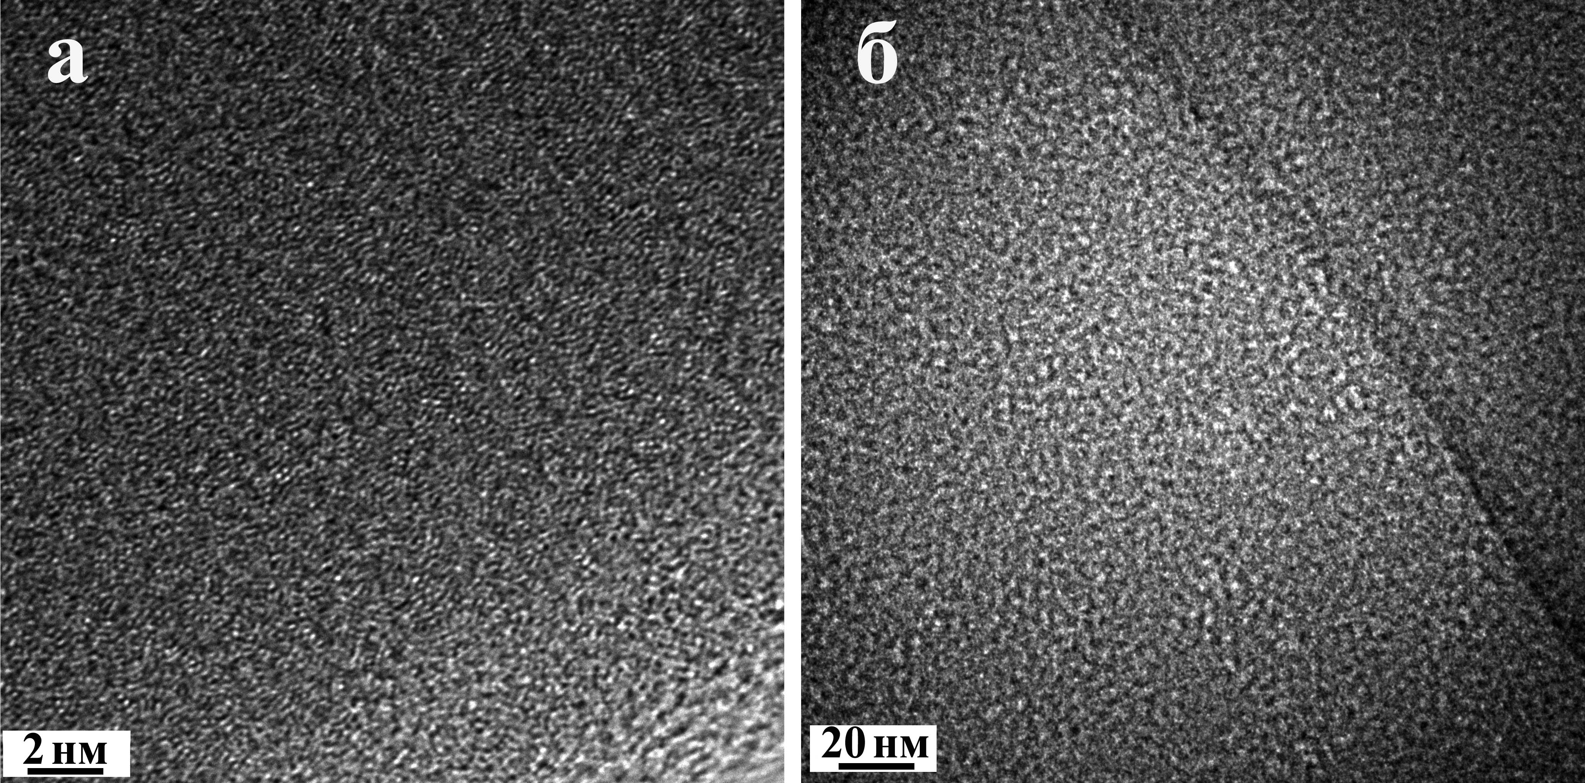
Рис. 1. Светлопольное изображение структуры ПЭМ сплава FM(P): а – исходное состояние; б – после отжига при 673 К в течение 1 часа.

Вместе с тем анализ функции распределения эффективных сверхтонких магнитных полей P(H_{эф}) на ядрах ⁵⁷Fe позволил обнаружить изменения структуры сплавов FM(P) и FM(Cr), протекающие в рамках аморфного состояния (рис. 2). Смещение основного участка кривой распределения (зона с H_{эф} = 140–320 кЭ) в область более высоких значений H_{эф} в процессе отжига сплава FM(P) в области температур 473–673 К в целом характеризует увеличение количества атомов Fe в локальных областях, обогащенных легирующими элементами системы.
Поскольку концентрация кремния и бора в сплаве достаточно велика, то, очевидно, именно эти элементы в процессе релаксации будут базовыми при формировании структур ближнего порядка. Однако следует отметить, что в области с Н_{эф} = 20–25 кЭ на кривой распределения для сплава FM(P) проявляется пик, представляющий собой суперпозицию двух одиночных дублетов (парамагнитный дублет). Значение доли этой составляющей невелико и возрастает после увеличения температуры отжига до 813 К. Проведенный анализ дает основание полагать, что эта структурная составляющая локализована в приповерхностных участках, занимающих порядка 1 % от общей толщины ленты.

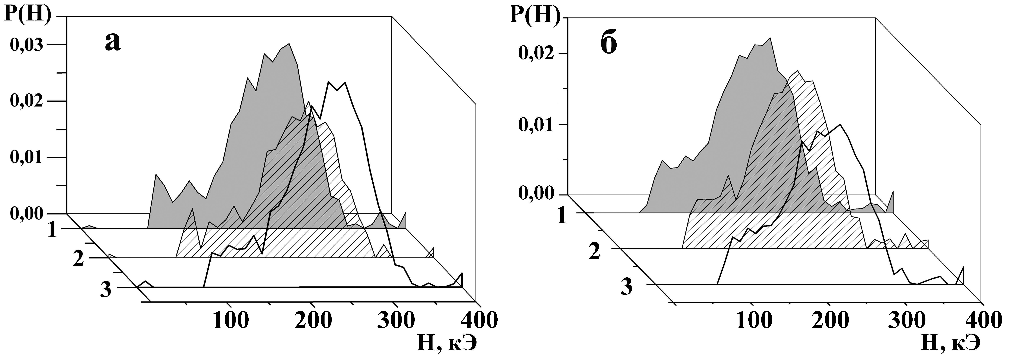
Рис.2. Распределение эффективных сверхтонких магнитных полей в образцах сплавов FM(P) (а) и FM(Cr) (б): 1 – исходное состояние; 2 и 3 – после отжига на воздухе при 543 К (а) и 573 К(б) в течение 4 и 60 минут соответственно.
Согласно данным оже-спектроскопии, отжиг сплава FM(P) при температуре 543 К приводит к увеличению интенсивности линии фосфора примерно в два раза на расстоянии 20 нм от поверхности (рис. 3, линия P1). Повышенное содержание P в области поверхности может быть связано с формированием в процессе эволюции структуры в рамках аморфного состояния областей ближнего порядка, обогащенных P (по типу фосфидов FeP, Fe₂P). На это же указывает составляющая в спектре распределения эффективных магнитных полей с H_{эф} = 20–25 кЭ (рис. 2 а).

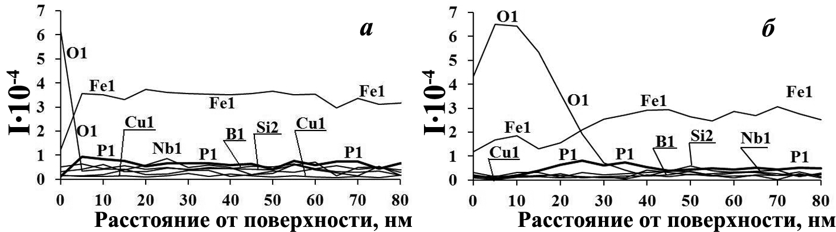
Рис.3. Распределение элементов на свободной поверхности лент сплава FM(P): а – исходное состояние; б – отжиг в течение 1 часа при 543 К.

Анализ функции распределения эффективных сверхтонких магнитных полей для сплава FM(Cr) показал, что после отжига при 578 и 693 К доли составляющих в спектре распределения полей не меняются (рис. 2 б). Небольшие изменения в интервале H_{эф} от 100 до 180 кЭ находятся в пределах погрешности расчетов по программе Normos Site. По-видимому, это связано с тем, что хром увеличивает термическую стабильность аморфных сплавов.
В то же время, анализ профиля распределения относительных интенсивностей вторичных ионов легирующих компонентов (I_{отн.} (I_{эл}/I_{Fe})) на поверхности лент сплавов FM(P) и FM(Cr) показал, что отжиг образцов вызывает небольшое увеличение ширины концентрационных волн. Характерно, что после отжига при 603 К сплава FM(P) и 578 К сплава FM(Cr) I_{отн} вторичных ионов Cu на поверхности образцов возрастает в 3–4 раза по отношению к номинальной интенсивности, отвечающей объемным областям ленты (рис. 4 в, г). Известно, что атомы Cu обладают аномально высокой диффузионной подвижностью в аморфной матрице в приповерхностной области лент сплавов. Низкая растворимость меди в железе вызывает диффузионный распад аморфного раствора, который сопровождается образованием и ростом сегрегаций атомов меди в приповерхностном слое. В то же время, следует обратить внимание, что процесс кластерообразования меди практически всегда описывают в связи с процессами объемной нанокристаллизации при достаточно высоких температурах (793–833 К), в то время как в данном случае речь идет о формировании поверхностных сегрегаций в аморфном состоянии.
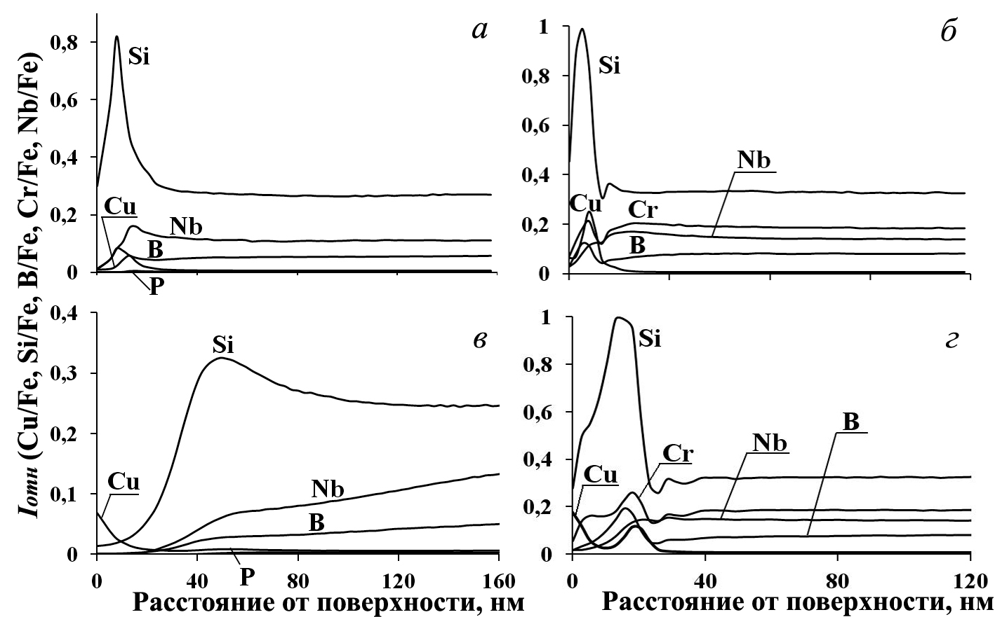
Рис.4. Распределение I_{отн} в поверхностных слоях образцов лент сплава FM(P) (а, в) и FM(Cr) (б, г): а, б – исходное состояние; в, г – после отжига в течение 1 часа при 603 К (в, г)

В разделе 3.2 рассмотрены особенности и закономерности коррозионно-электрохимического поведения сплавов FM(P) и FM(Cr) в процессе эволюции структуры.
Эволюция структуры аморфных сплавов характеризуется группой процессов, последовательность протекания которых определяется кинетической устойчивостью аморфного состояния. Для их выявления использовали изохронный отжиг образцов на воздухе (в интервале 470–730 К) с последующим снятием поляризационных диаграмм в растворах, в которых было бы возможно наблюдение изменений пассивационных характеристик. Анализ величин плотностей критических токов пассивации (i_{кп}) при каждой из температур показал, что изменения i_{кп} носят немонотонный характер (рис. 5).

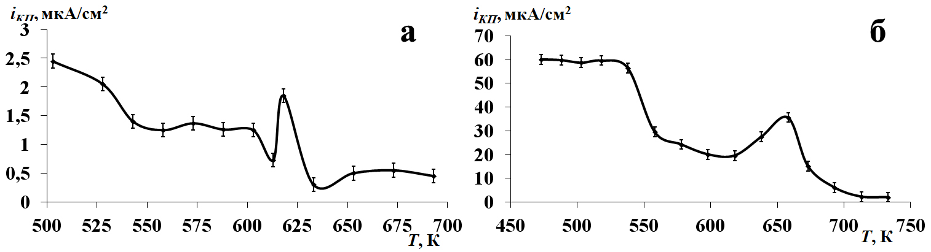
Рис. 5 – Зависимость i_{кп} от температуры (К) предварительного изохронного отжига (в течение 4 минут) образцов сплавов: FM(P) в 0,1 моль/л растворе Na₂SO₄ (а) и FM(Cr) в 0,03 н. растворе H₂SO₄ (б).

Анализ анодных поляризационных кривых, измеренных после изотермического отжига в интервалах температур, при которых происходит снижение значений i_{кп} (528–603 К для сплава FM(P) (рис. 5 а) и 558–598 К для сплава FM(Cr) (рис. 5 б)), также выявил особенности их электрохимического поведения. В исходном состоянии образцы сплава FM(P) активно растворяются при анодной поляризации и в этом отношении практически ничем не отличаются от классического сплава Fe-Si-B-Cu-Nb (рис. 6 а, кривая 1). В то же время, образцы сплава FM(Cr) пассивируются при анодной поляризации, как в нейтральном, так и в кислом растворах.
Отжиг в течение нескольких минут изменяет электрохимическое поведение сплавов FM(P) и FM(Cr). Сплав FM(P) проявляет склонность к пассивации, причем с увеличением времени отжига значение i_{кп} в обоих сплавах уменьшается от некоторого исходного значения (i_{кп})₀ до определенного для каждого температурного интервала постоянного значения (i_{кп})∞, не зависящего от температуры (рис. 6 б). В сплаве FM(P) отмечаются два таких интервала температур (528–558 К и 573–603 К), а в сплаве FM(Cr) – один (558–598 К). В каждом интервале при более высоком значении температуры время, необходимое для проявления эффекта пассивации, заметно снижается и составляет порядка нескольких минут, что свидетельствует об облегчении перехода сплава в пассивное состояние при анодной поляризации.
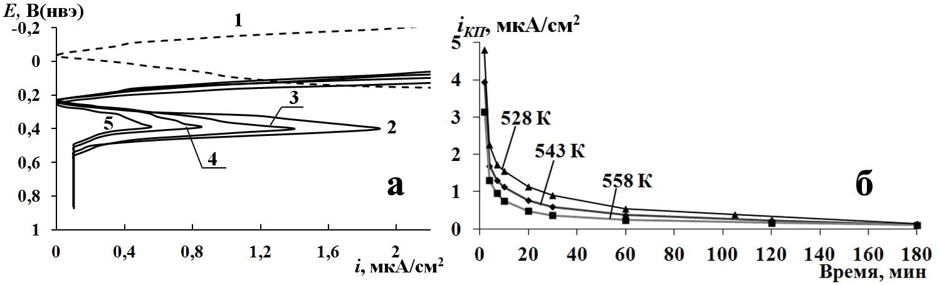
Рис. 6. Поляризационные кривые сплава FM(P) в 0,1 моль/л Na₂SO₄ (а) и зависимость i_{кп} от времени и температуры отжига в интервале 528 – 558 К (б):
1 – исходное состояние; 2-5 – после отжига при 543 К в течение 4, 10, 30 и 60 минут соответственно.

Сопоставление результатов мессбауэровской, оже-спектросокопии, ВИМС и электрохимических исследований дают основание полагать, что наблюдаемое уменьшение i_{кп} связано с изменением состояния и состава поверхности лент в результате распада аморфных растворов фосфора (интервал 528–558 К) и меди (интервал 573–603 К) в сплаве FM(P) и раствора меди в сплаве FM(Cr) (интервал 558–598 К). Известно, что увеличение поверхностной концентрации Cu, сопровождающееся коагуляцией её первичных выделений, и кластеров или группировок атомов типа FeP (или Fe₂P) вызывает уменьшение поверхностной энергии, что приводит к облегчению процесса пассивации.
Очевидно, что наблюдаемое изменение электрохимического поведения контролируется распадом аморфных растворов атомов фосфора (сплав FM(P)) и меди в приповерхностных областях лент сплавов.
Поэтому для описания закономерностей изменения i_{кп} после отжига образцов при каждой из температур (в заданном интервале) использовали уравнение, подобное уравнению Джонсона-Мела-Аврами, рекомендованное формальной теорией кинетики изотермических превращений на ранних стадиях для описания диффузионно-контролируемого роста фаз:

$ξ=\frac{{Δi}_{t}}{{Δi}_{0}}=1−\text{exp}(−{\text{kt}}^{n})$ (1)
где ξ – доля превращенного объема или степень распада раствора; Δi_{t} = i₀ – i_{t}; Δi₀ = i₀ – i∞; i₀ – значение i_{кп}, соответствующее моменту времени (при данной температуре отжига) приобретения сплавом склонности к пассивации; i_{t} – значение i_{кп} после отжига в течение времени t от момента приобретения сплавом склонности к пассивации; i∞ – установившееся значение i_{кп}; t – текущее время отжига; n – показатель, характеризующий форму выделений; k – константа скорости изменения i_{кп} (фактически константа скорости изотермического превращения), температурная зависимость которой описывается уравнением Аррениуса (уравнение 2):

$k=k_{0}⋅\text{exp}\left(−\frac{Q}{\text{RT}}\right)$, (2)

где Q – энергия активации процесса изменения i_{кп} (фактически энергия активации диффузии атомов фосфора или меди в приповерхностной области лент); R – константа Больцмана; T – температура отжига, К; k₀ – константа скорости процесса изменения i_{кп} при T →∞.

Характеристики температурной зависимости k определяли из графиков
lnk = f(1/T) (рис. 7 и таблица 1).
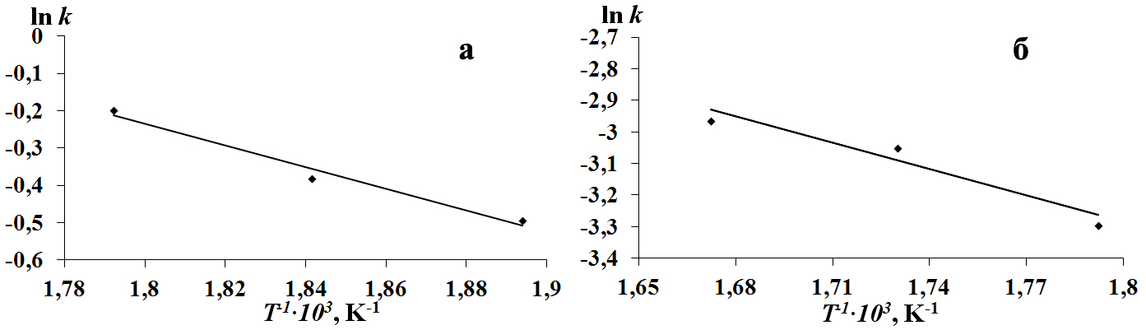
Рис. 7. Температурная зависимость констант скорости изменения i_{кп}: а – сплав FM(P) после отжига в интервале 528–558 К; б – FM(Cr) в интервале 558–598 К.
Таблица 1
Характеристики температурной зависимости процессов изменения критических токов пассивации i_{кп} для сплавов FM(P) и FM(Cr)
Сплав | Интервал температур, К | Q, кДж/моль | k₀, c⁻¹
FM(P) | 528–558 | 24,1±4,2 | 1,47∙10²
FM(P) | 573–603 | 49,8±8,0 | 4,1∙10³
FM(Cr) | 558–598 | 44,3±7,3 | 1,76∙10²

В рамках изложенных представлений значение энергии активации 24,1 кДж/моль для сплава FM(P) отвечает энергии активации диффузии атомов фосфора в зону сегрегаций Fe-P. Формирование в области поверхности кластеров или группировок атомов типа FeP (или Fe₂P) с прочными ковалентными связями приводит к облагораживанию поверхности сплава, что проявляется в увеличении его потенциала на 200 мВ (при нулевом значении внешнего поляризующего тока).
Определенные из результатов обработки кинетических кривых параметры для сплавов FM(P) (в области температур 573 – 603 К) и FM(Cr) отличаются более высоким значением энергии активации, что указывает на протекание другого процесса. При отжиге происходит диффузионный распад аморфного раствора меди в матрице сплава, что сопровождается формированием, как в объеме, так и в области поверхности, устойчивых сегрегаций атомов меди, диаметром порядка 2–5 нм, которые определяют наблюдаемые аномалии изменения i_{кп}. Различия активационных характеристик (Q и k₀) могут быть связаны как с разной концентрацией Cu, так и с характером распределения и размерами выделений.
Следует отметить, что кинетические характеристики процесса распада аморфного раствора атомов Cu, сопровождающегося образованием медных кластеров (таблица 1), сопоставимы с таковыми для классических сплавов типа Finemet, однако значительно отличаются от известных диффузионных характеристик атомов Cu в кристаллическом железе (Q = 247 ± 25 кДж/моль). Наблюдаемая аномалия может быть связана с особенностями структуры аморфных сплавов – существованием избыточного объема, распределенного в виде квазивакансий, обладающих высокой диффузионной подвижностью, что обеспечивает повышенную диффузионную проницаемость поверхности.
Полученные данные использовали для определения коэффициента диффузии атомов Cu и Р в приповерхностных областях лент.
При оценке параметров диффузии атомов фосфора в приповерхностных областях сплава FM(P) использовали представления о существовании в аморфной структуре (в том числе и в приповерхностной области) крупномасштабной сетки концентрационных неоднородностей с характерным размером ячеек порядка 100 нм. Эти образования существуют в сплавах уже в исходном состоянии и в процессе отжига происходит только усиление концентрационного расслоения за счет диффузии неметаллов в периферийные зоны ячеек. Таким образом, по мере увеличения содержания фосфора в периферийных областях ячеек возрастает и доля площади сегрегаций, упорядоченных по типу соединений Fe-P.
Полагая, что ячейки имеют форму сфер радиусом R и процесс диффузии ограничивается перемещением атомов фосфора до границ ячеек, определяли коэффициент α (геометрический фактор):

$α=\frac{π^{2}}{R^{2}}$, (3)

где R – длина диффузионного пути L атомов фосфора.

При диффузионном механизме распада аморфного раствора константа скорости изменения величины i_{кп}, зависящая от содержания фосфора в приповерхностных областях лент, связана с коэффициентом диффузии D выражением:

$k=α⋅D$ или $k_{0}=α⋅D_{0}$, (4)

Определив D₀=3,8∙10⁻¹⁴ м²∙с⁻¹ (при L≈5·10⁻⁸ м и k₀ =1,5∙10² с⁻¹), установили, что температурная зависимость коэффициента диффузии фосфора в приповерхностных областях лент сплава FM(P) можно описать выражением D=3,8∙10⁻¹⁴exp(-24100/RT) м²∙с⁻¹, которое при Т=543 К дает значение D = 1,62 ·10⁻¹⁶ м²∙с⁻¹.
В случае распада аморфного раствора меди полагали, что в приповерхностной области толщиной порядка 200 нм внутренними стоками для атомов Cu являются Cu-кластеры сферической формы радиуса r₀ и числом частиц в единице объема N₀, распределенных случайным образом. В рамках соответствующей диффузионной модели материал делится на сферические ячейки, в центре каждой из которых располагается стоки для атомов (кластер), и задача сводится к рассмотрению диффузии в отдельной сфере. В качестве граничных условий принимается полное поглощение атомов меди внутренней концентрической поверхностью радиуса r₀ (радиус кластера) и полное отражение от внешней поверхности с радиусом r₁ (радиус внешней сферы) при r₁>>r₀. С учетом этого:

$α=\frac{3r_{0}}{r_{1}^{3}}$; (5)
$V_{0}=\frac{4}{3}⋅π⋅r_{1}^{3}$; (6)
$α=4π⋅r_{0}⋅N_{0}$, (7)

где V₀ – объем сферы, в которой происходит диффузионный перенос атомов меди к внутренним стокам.

Используя известные значения плотности распределения кластеров N₀ и радиуса выделений для сплавов типа Finemet, было определено значение частотного фактора коэффициента диффузии: D₀=3,1·10⁻¹³ м² с⁻¹ для сплава FM(P), а для FM(Cr) D₀=1,3·10⁻¹⁴ м²∙с⁻¹. Тогда температурные зависимости коэффициентов диффузии Cu в аморфной матрице в области поверхности лент можно описать выражениями: D=3,1·10⁻¹³exp(-49800/RT) м²∙с⁻¹ для FM(P) и D=1,3·10⁻¹³exp(-44300/RT) м²∙с⁻¹ для FM(Cr). Расчет при температуре 588 К дает значения коэффициентов диффузии, равные соответственно 9,3∙10⁻¹⁸ м²∙с⁻¹ и 1,2∙10⁻¹⁸ м²∙с⁻¹. Полученные значения на 8 порядков выше объемного коэффициента диффузии меди в кристаллическом железе (8,9∙10⁻²⁶ м²∙с⁻¹) при данной температуре.
Таким образом, релаксация структуры аморфных сплавов FM(P) и FM(Cr) характеризуется протеканием процессов с участием легирующих компонентов (Cu и P), оказывающих влияние на их электрохимическое поведение: сплавы проявляют склонность к пассивации при анодной поляризации, которая усиливается по мере увеличения концентрации этих компонентов в приповерхностных областях. Вместе с тем следует отметить, что образцы сплава FM(Cr), отожженные в интервале температур (558–598 К) имеют высокое значение стационарного потенциала (E_{ст}=+0,57 В) и проявляют способность к самопассивации в нейтральных слабоокислительных средах (0,1 моль/л Na₂SO₄), в то время как сплавы типа Finemet пассивируются только при анодной поляризации. Данный результат указывает на недостаточную окислительную способность среды для обеспечения перехода в пассивное состояние в отсутствие атомов хрома.
При анализе результатов влияния отжига на изменение i_{кп} следует особо остановиться на следующем. Как было отмечено ранее, после отжига при 673 К сплавы FM(P) и FM(Cr) в целом остаются рентгеноаморфными (данные РФА). Однако имеются основания полагать, что отжиг при температурах выше 613 К вызывает локальную нанокристаллизацию тонкого приповерхностного слоя толщиной порядка до 100 нм. Это должно приводить к ослаблению эффекта поверхностной модификации медью и сопровождаться повышением значений i_{кп} (рис. 5). Но, как видно из графиков (рис. 5 а, 5 б), после достижения некоторой «критической» температуры (около 653 К для сплава FM(P) и 673 К для FM(Cr)) наблюдается значительное снижение величины i_{кп}.
Анализ зависимостей i_{кп} от времени предварительного изотермического отжига образцов сплавов в интервале температур 653–693 К для сплава FM(P) и 673–713 К для FM(Cr) (рис. 8) показал, что эти зависимости немонотонны. При определенных временах наблюдается увеличение и последующий спад критического тока с достижением постоянного значения, не зависящего от температуры.

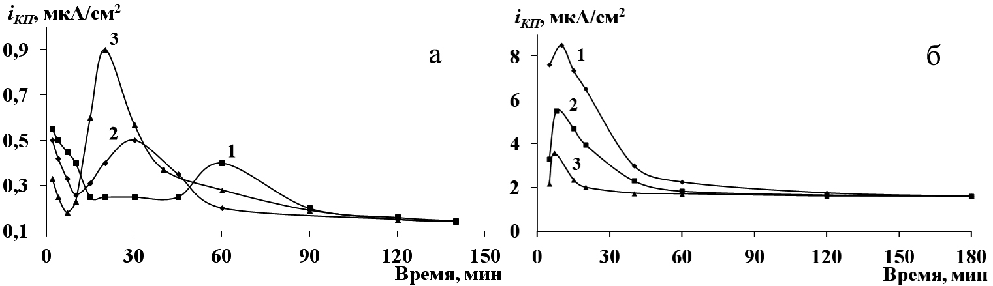
Рис.8. Зависимость i_{кп} в 0,1 моль/л Na₂SO₄ образцов сплава FM(P) (а) и в 0,03 н. H₂SO₄ сплава FM(Cr) (б) от времени и температуры предварительного отжига (а): 1 – 653 К; 2 – 673 К; 3 – 693 К; (б): 1 – 673 К; 2 – 693 К; 3 – 713 К.

Очевидно, что характер изменения i_{кп} в процессе отжига определяется действием двух конкурирующих факторов – модифицированием поверхности атомами меди в виде кластеров (облегчающим пассивацию) и поверхностной кристаллизацией, результатом которой является появление фазы, создающей условия для возникновения локальных гальванических элементов. При этом, как следует из рисунка 8, процесс установления стационарных значений i_{кп} протекает значительно медленнее, чем при более низких температурах. По-видимому, модифицирование поверхности медью, обеспечивающей облегчение пассивации (при анодной поляризации), происходит здесь в условиях распада аморфного раствора меди, сопровождающегося коагуляцией Cu кластеров.
В разделе 3.3 представлены результаты исследований влияния анодного оксидирования и режимов изотермического отжига на свойства наноструктурированных сплавов FM(P) и FM(Cr).
Для формирования высокорезистивных покрытий на поверхности сплавов FM(P) и FM(Cr) использовали метод анодного оксидирования, при этом режимы для каждого сплава разрабатывались индивидуально. Выбранные режимы позволили получить на поверхности образцов исходных аморфных сплавов оксидные слои толщиной h_{пл} = 0,96±0,15 мкм для FM(P) и h_{пл} = 0,82±0,18 мкм для FM(Cr) с различными цветами побежалости, хорошей адгезией и высоким удельным сопротивлением (таблица 2).
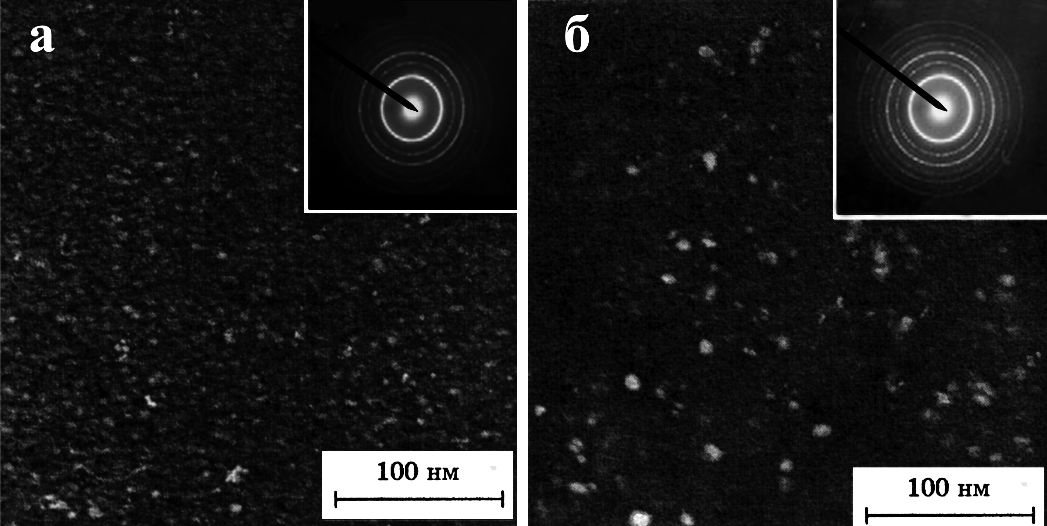
Известно, что для достижения оптимальных магнитных свойств аморфные сплавы подвергают изотермическому отжигу при температурах 793–833 К в течение нескольких часов. Это приводит к формированию нанокристаллической структуры (рис. 9).
Рис.9. Темнопольные изображения структуры (ПЭМ) и картины дифракции образцов сплавов FM(P) (а) и FM(Cr) (б) после отжига при 753 К (2 ч) и 813 К (2 ч) соответственно.

Исходные и полученные оксидированные образцы сплавов FM(P) и FM(Cr) также отжигали по различным режимам и изучали их электрохимическое поведение и магнитные свойства. Использовали “классический” режим отжига (813 К, 2 часа), а также двухступенчатые режимы: 543 К (2 часа) + 753 К (2 часа) и 603 К (2 часа) + 753 К (2 часа) для сплава FM(P); 578 К (2 часа) + 753 К (2 часа) и 578 К (2 часа) + 813 К (2 часа) для сплава FM(Cr). Применение двухступенчатого режима было обосновано результатами изучения кинетики распада аморфного раствора Cu, сопровождающегося образованием кластеров Cu. В отличие от “классического” варианта, предварительный отжиг при более низких температурах должен приводить к высокой плотности распределения кластеров Cu, которые должны служить центрами зарождения фазы α-Fe и обеспечивать образование более дисперсной наноструктуры.
Анализ поляризационных диаграмм в растворе 0,1 моль/л Na₂SO₄ предварительно оксидированных и отожженных образцов сплава FM(P) показал, что после отжига по выбранным двухступенчатым режимам заметно уменьшается перенапряжение катодного процесса, что значительно облегчает переход сплава в пассивное состояние (на анодных кривых отсутствует активационный пик, т.е. сплав самопассивируется). В то же время, после отжига по “классическому” режиму переход сплава FM(P) в пассивное состояние характеризуется в 5 раз более высокими значениями i_{кп} по сравнению с неоксидированными образцами.
Предварительное формирование анодно-оксидных пленок на поверхности сплава FM(Cr) и последующий отжиг по выбранным режимам показал, что при анодной поляризации электрохимические характеристики сплава ухудшаются (увеличиваются критические токи пассивации и уменьшается интервал потенциалов полной пассивности) по сравнению с образцами, отожженными без предварительного оксидирования. Из трех предлагаемых режимов отжига наилучшим как для оксидированных, так и неоксидированных образцов является режим 578 К (2 часа) + 753 К (2 часа). Однако следует отметить, что в оксидированных образцах наблюдается более существенное торможение катодного процесса, что в условиях свободной коррозии для непассивирующихся систем может значительно снизить скорость активного электрохимического растворения сплава.
В таблице 2 представлены результаты измерений магнитных характеристик образцов после различных режимов предварительной обработки.

Таблица 2
Магнитные свойства сплавов FM(P) и FM(Cr) в зависимости от режимов предварительной обработки
Вид обработки | Коэрцитивная сила Н_{с}, Э | Намагниченность насыщения  J_{s}, Гс | Магнитная проница  емость μ | Удельное сопротивление  ρ, мкОм·см
сплав FM(P)
Исходное состояние | – | – | – | образец  (1,8 ± 0,3) · 10²
Отжиг 603 К (2ч) + 753 К (2ч) | 0,59 | 787,1 | 24,91 | –
Отжиг 813 К (2ч) | 0,53 | 716,5 | 25,16 | –
Исходный оксидированный образец | – | – | – | пленка  (3,1 ± 0,5) · 10⁷
Оксид. + отжиг  603 К (2ч) + 753 К (2ч) | 0,64 | 748,7 | 32,75 | пленка  (4,7 ± 0,5) · 10¹²
Оксид. + отжиг  813 К (2ч) | 0,56 | 770,4 | 32,58 | пленка  (3,7 ± 0,8) · 10¹²
сплав FM(Cr)
Исходное состояние | – | – | – | образец  (1,5 ± 0,3) · 10²
Отжиг 578 К (2ч) + 753 К (2ч) | 0,44 | 612 | 85,4 | –
Отжиг 813 К (2ч) | 0,53 | 633 | 109,5 | –
Исходный оксидированный образец | 0,54 | 648 | 81,3 | пленка  (2,9 ± 0,5) · 10⁷
Оксид.+отжиг 578 К (2ч) + 753 К (2ч) | 2,6 | 584 | 72 | пленка  (2,7 ± 0,8) · 10¹²
Оксид. + отжиг  813 К (2ч) | 0,57 | 604 | 119,2 | пленка  (2,3 ± 0,5) · 10¹²
Как видно, предварительное оксидирование и последующий отжиг не ухудшают магнитных свойств сплава FM(P). Намагниченность насыщения и коэрцитивная сила находится в одном интервале величин.
В то же время, магнитные свойства сплава FM(Cr) после предварительного оксидирования и последующего отжига по режиму 578 К (2 часа) + 753 К (2 часа) не достигают уровня, отвечающего состоянию неоксидированных образцов сплава после отжига по режиму 813 К (2 часа). Однако отжиг оксидированных образцов по режиму 813 К (2 часа) приводит к увеличению удельного сопротивления пленки практически на 5 порядков и сопровождается увеличением магнитной проницаемости примерно на 17 % при сохранении достаточно высокого значения намагниченности насыщения. Вместе с тем следует отметить, что отжиг предварительно оксидированных образцов по режиму 578 К (2 часа) + 753 К (2 часа) позволяет получать наилучшие электрохимические характеристики сплава.
Формируемые анодно-оксидные покрытия в сочетании с предложенными вариантами термообработки в две стадии обладают высоким удельным омическим сопротивлением, не ухудшают магнитные свойства сплава и обеспечивают их высокую коррозионную стойкость во влажных средах, загрязненных SO₂. Полученные данные позволяют рекомендовать разработанные режимы анодного оксидирования для получения резистивных слоев на поверхности сплавов.

ВЫВОДЫ
1. С использованием комплекса физических, спектроскопических и электрохимических методов изучено влияние релаксационных процессов на коррозионно-электрохимическое поведение наноструктурируемых аморфных сплавов FM(P) и FM(Cr) в слабокислом (0,03 н. H₂SO₄) и нейтральном (0,1 моль/л Na₂SO₄) растворе, имитирующем промышленную атмосферу, загрязненную SO₂.
Показано, что хром (1,4 ат. %) и фосфор (3,8 ат. %) оказывают положительное влияние на коррозионно-электрохимическое поведение как на этапе эволюции структуры в рамках аморфного состояния (увеличение склонности к пассивации при анодной поляризации сплава FM(P) и способность к самопассивации сплава FM(Cr) в нейтральном растворе), так и в случае нанокристаллизации поверхности, которая в сплавах базовой композиции Fe-Si-B-Nb-Cu всегда вызывает ухудшение коррозионной стойкости.
2. Установлено, что процесс изменения электрохимического поведения сплава FM(P) на этапе формирования структуры в пределах аморфного состояния определяется двумя различными процессами, протекающими в двух температурных интервалах. Отжиг при 528–558 К вызывает образование группировок атомов типа Fe-P (с высокой долей ковалентной составляющей связи), обогащение поверхности которыми способствует пассивации сплава. В температурном интервале 573–603 К происходит образование и рост в поверхностных слоях лент скоплений (сегрегаций) атомов меди, являющейся поверхностно-активной. Уменьшение поверхностной энергии облегчает адсорбцию кислорода коррозионной среды на поверхности лент, что обеспечивает пассивацию сплава при анодной поляризации.
3. Установлено, что уменьшение критических токов пассивации (в слабокислом растворе) в сплаве FM(Cr) обнаруживается после отжига в интервале температур 558–598 К, при которых также, как и в сплаве FM(P), наблюдается процесс образования и рост приповерхностных сегрегаций атомов меди, вызывающих уменьшение поверхностной энергии и способствующих облегчению пассивации при анодной поляризации в слабокислом растворе. В сочетании с эффектом катодного модифицирования поверхности медью присутствующий в составе пассивирующего слоя хром (в количестве, превышающем в два раза его объемное содержание) обеспечивает также самопассивацию сплава в нейтральной среде.
4. На основе анализа кинетических закономерностей уменьшения критических токов пассивации, результатов изучения химического состава поверхности и экспериментальных данных об изменении структурного состояния после отжига сплавов в интервалах температур 528–558 К и 573–603 К (FM(P)) и 558–598 К (FM(Cr)) рассчитаны диффузионные характеристики атомов фосфора (D_{o}=3,8·10⁻¹⁴ м²·с⁻¹, Q=24,1±4,2 кДж/моль) и меди (D_{o}=3,1∙10⁻¹³ м²·с⁻¹, Q=49,8±8,0 кДж/моль) в поверхностных слоях лент сплава FM(P) и атомов меди (D_{o}=1,3∙10⁻¹⁴ м²·с⁻¹, Q=44,3±7,3 кДж/моль) в поверхностных слоях лент сплава FM(Cr).
5. Показано, что после отжига сплавов в интервале температур 613–713 К модифицирование поверхности медью в результате распада аморфного раствора происходит в условиях поверхностной кристаллизации, что на начальных этапах (до достижения определенной концентрации меди в виде сегрегаций) вызывает увеличение критических токов пассивации в связи с увеличением степени гетерогенности поверхности. По мере увеличения поверхностной концентрации меди, предположительно сопровождающего коагуляцией первичных выделений, уменьшается поверхностная энергия, облегчается процесс пассивации, но в связи с уменьшением плотности распределения выделений увеличивается длина диффузионного пути атомов меди, что отражается на кинетике изменения критических токов.
6. Разработаны технологические режимы анодного оксидирования аморфных сплавов FM(P) и FM(Cr) в щелочных растворах 0,5 н. NaOH + (3–4) н. NaNO₂, обеспечивающие формирование на обеих поверхностях исходных лент защитного слоя толщиной 0,8–0,9 мкм с высоким удельным сопротивлением порядка (2–3)·10⁷ мкОм·см, которое увеличивается до 10¹² мкОм·см после проведения изотермических отжигов с целью получения высоких гистерезисных свойств.
7. На основе представлений о формировании сегрегаций атомов меди (места гетерогенного зарождения первичных наноразмерных выделений фазы α-Fe(Si)) на ранних этапах эволюции структуры сплавов разработаны режимы двухступенчатого отжига оксидированных образцов сплавов, позволившие в ряде случаев улучшить гистерезисные свойства сплавов по сравнению с таковыми, полученными после отжига по традиционной технологии.

Основные положения диссертационной работы изложены в следующих публикациях:

1. Пустов Ю.А., Аносова М.О., Зимина Т.Ю., Оше Е.К., Гаврилов Д.А. Формирование характера проводимости оксидно-пассивных пленок на аморфных сплавах Fe-Si-B-Nb-Cu на ранних стадиях структурной релаксации // Коррозия: Материалы, Защита. 2008. № 5. с. 6-11.
2. Пустов Ю.А., Гаврилов Д.А., Суконкин В.В., Шелехов Е.В., Стрекалина Д.М. Поверхностные сегрегации и электрохимическое поведение наноструктурируемого аморфного сплава Fe_{73,7}Si_{13,6}B_{7,5}Cu_{0,9}Nb_{2,9}Cr_{1,4}. // Коррозия: Материалы, Защита. 2010. № 10. с. 8-15.
3. Пустов Ю.А., Гаврилов Д.А., Аносова М.О. Особенности электрохимического поведения наноструктурируемых аморфных сплавов Fe-Si-B-Nb-Cu и Fe-Si-B-Nb-Cu-Cr // Сборник научных трудов Всероссийской научной школы для молодежи (4–9 октября 2010г.) – Москва: МИСиС, 2010, с. 195-200.
4. Гаврилов Д.А. Влияние анодного оксидирования и режимов отжига на электрохимическое поведение и магнитные свойства наноструктурированного сплава Fe_{75,6}Si_{11,4}B_{5,5}Nb_{2,9}Cu_{0,8}P_{3,8} // Сборник материалов VII Российской ежегодной конференции молодых научных сотрудников и аспирантов (8–11 ноября 2010 г.) – Москва: Интерконтракт Наука, 2010, с. 124-126.
5. Пустов Ю.А., Гаврилов Д.А., Суконкин В.В., Носова Н.А. Анодное поведение наноструктурируемого аморфного сплава Fe_{73,7}Si_{13,6}B_{7,5}Cu_{0,9}Nb_{2,9}Cr_{1,4} после изотермического отжига // Сборник избранных трудов Всероссийской конференции «Физико-химические аспекты технологии наноматериалов, их свойства и применение» – Москва: 2011, с. 75-82.
6. Пустов Ю.А., Гаврилов Д.А., Балдохин Ю.В., Аносова М.О. Структура, состояние поверхности, анодное поведение и диффузионная подвижность атомов в приповерхностных областях лент наноструктурируемого сплава Fe-Si-B-Nb-Cu-P на ранних стадиях структурной релаксации // Международный форум по нанотехнологиям, Москва, 3–5 декабря 2008. Сборник тезисов докладов научно-технических секций, 2008, с. 618–620.
7. Пустов Ю.А., Аносова М.О., Балдохин Ю.В., Гаврилов Д.А., Шелехов Е.В. Особенности анодного поведения наноструктурированных сплавов Fe-Si-B-Nb-Cu и Fe-Si-B-Nb-Cu-P на ранних стадиях структурной релаксации // Сборник тезисов Всероссийской конференции по физической химии и нанотехнологиям «НИФХИ-90» (с международным участием), посвящена 90-летию Карповского института (10-14 ноября 2008 г) – Москва: Оптима-пресс, 2008, с. 166-167.
8. Гаврилов Д.А., Пустов Ю.А., Шелехов Е.В. Влияние анодного оксидирования на коррозионно-электрохимическое поведение наноструктурируемого аморфного сплава FeSiBNbCuP // Всероссийская конференция «Современные проблемы коррозионно-электрохимической науки», Москва, 18–22 октября 2010. Сборник докладов и тезисов, 2010, Т.1, с. 315.

